活动时间：2023年4月4日
活动主题：工作室成员磨课活动
活动地点：莲都区天宁小学
上课课题：六年级下册《美丽的化学变化》
上课班级：莲都区天宁小学603班
上课老师：莲都区碧湖二小 金世超
记录人员：莲都区天宁小学 陈建秋
同堂听课：雷海芳、阙晨、钟文伟、徐薇
一、谈话揭题
1.课件图：观察、思考，学科学的法宝！
问：你想到了什么变化？（提示：烟花图）
生：发生了化学变化。
师：这个变化漂亮不漂亮？今天我们就学习“美丽的化学变化”。
2.出示紫甘蓝的图片，简单介绍。
告诉学生提前扎榨好了紫甘蓝的汁。
二、初步感受紫甘蓝的实验
1.滴管的使用。（先让学生上台尝试，再简单讲解。）
2.一个学生上台进行实验。
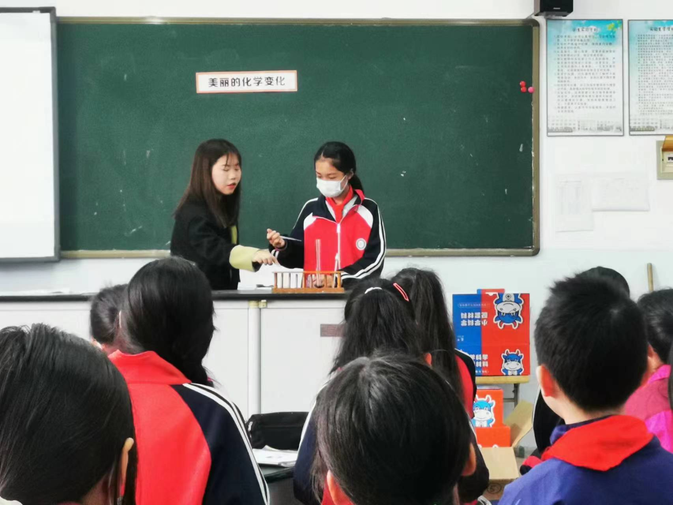
3.观察交流：变成蓝色，原来是紫色。
4.这里液体里有什么？（生：碱）
三、感受化学变化的美丽
1.介绍多种实验材料（白醋、雪碧、小苏打、洗衣粉、水、紫甘蓝）
2.询问：知道这个实验怎么做了吗？
师：别害羞啊。
生：分步，把紫甘蓝加进去。
师：有没有不明白的吗？没有？那我有个问题，先加紫甘蓝，还是先加雪碧呢？顺序可以打乱吗？（生：不能）我每个试管都是独立的，为什么不能？
3.出示实验提示
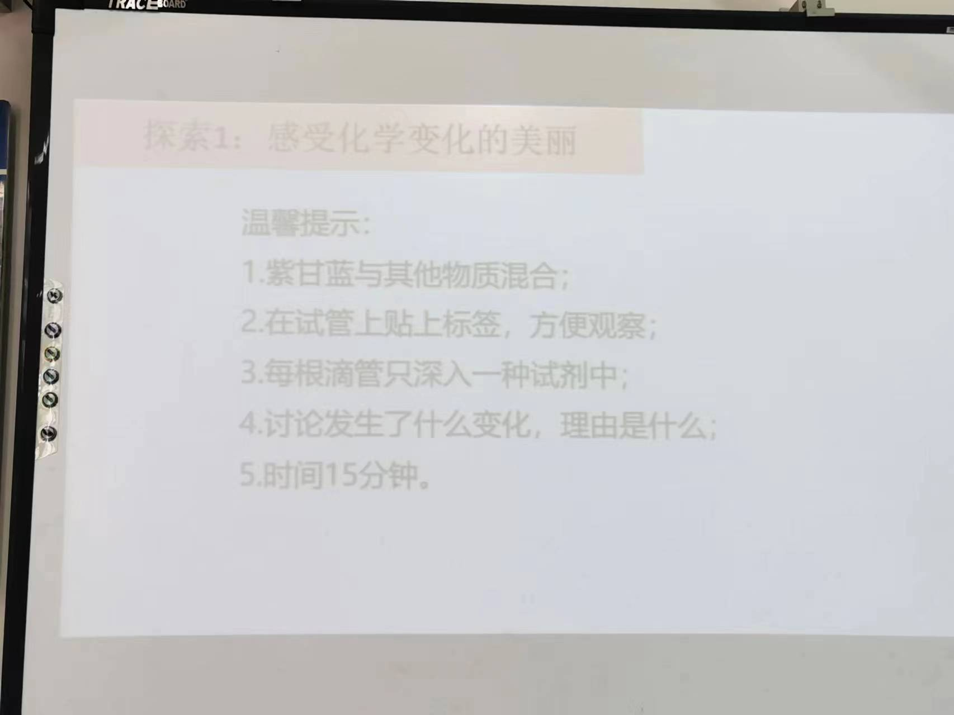
4.学生分组领取实验材料，进行实验。
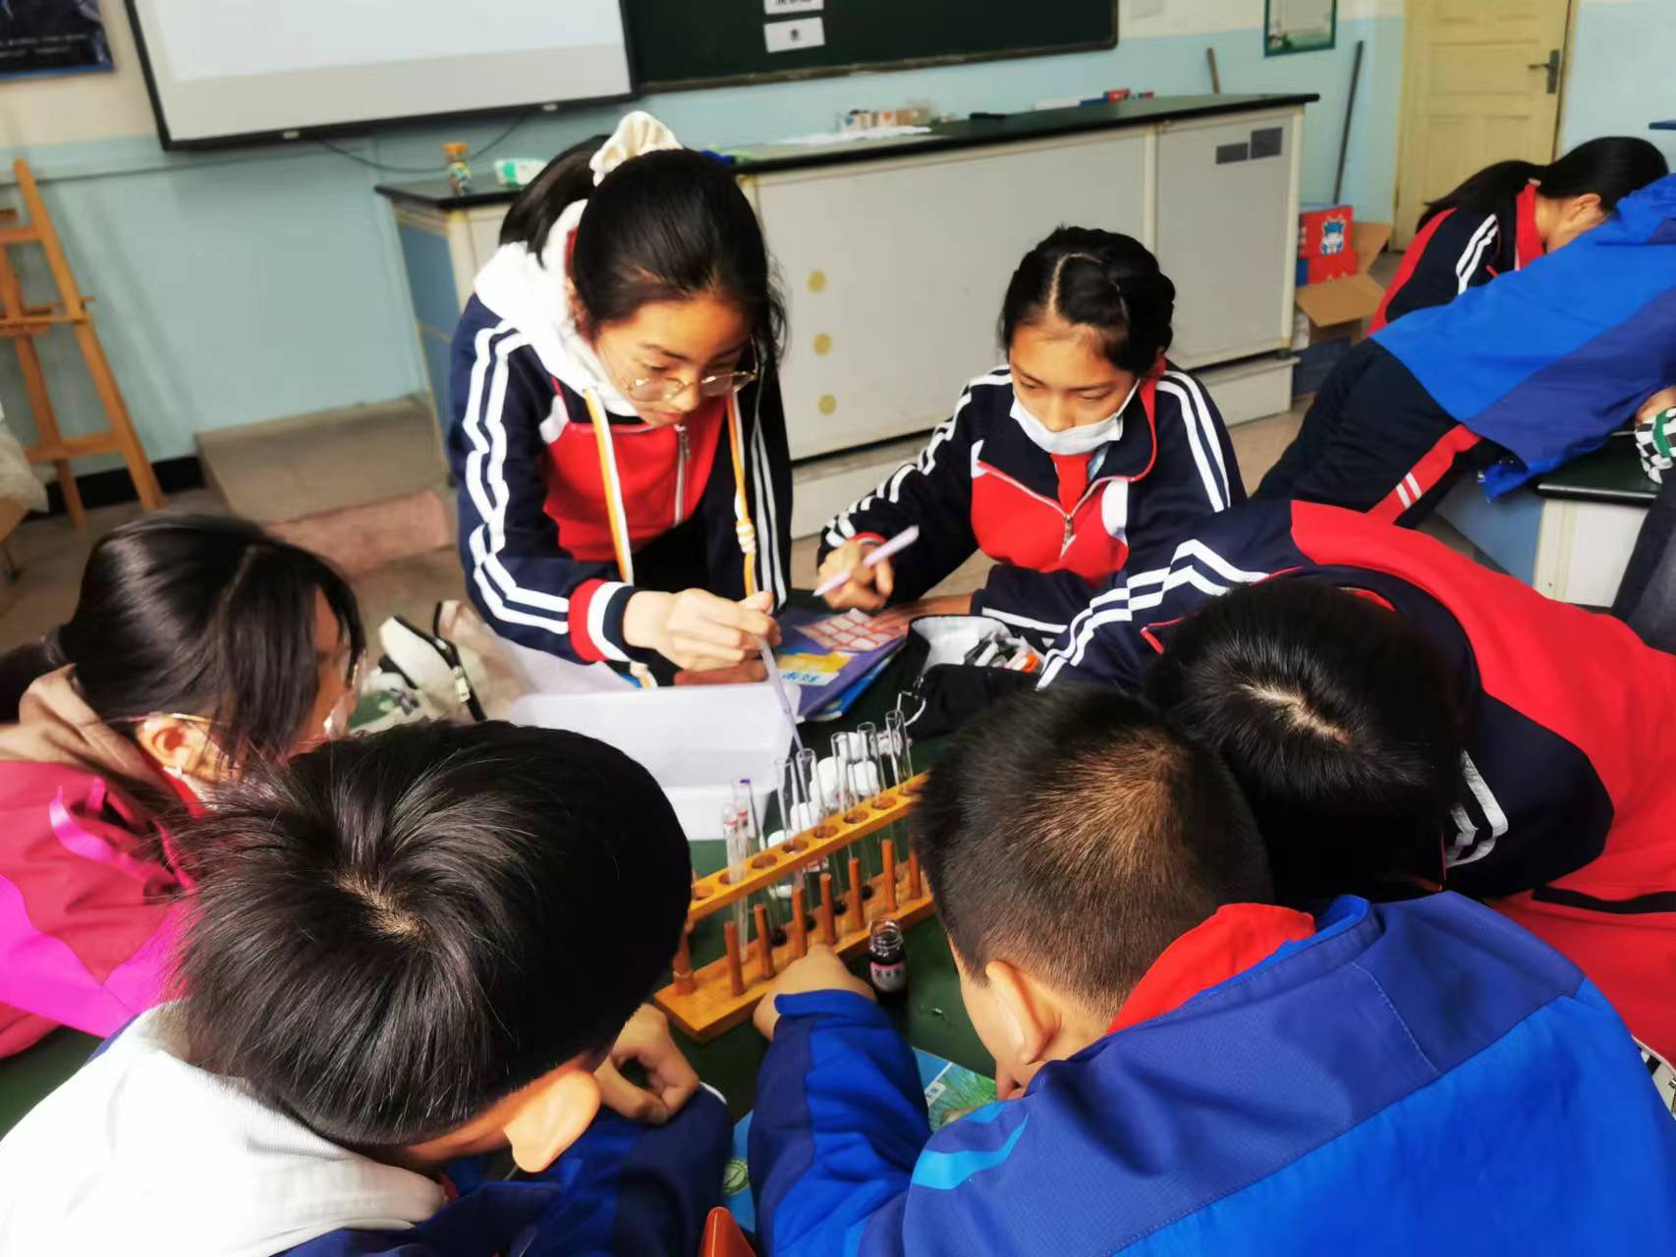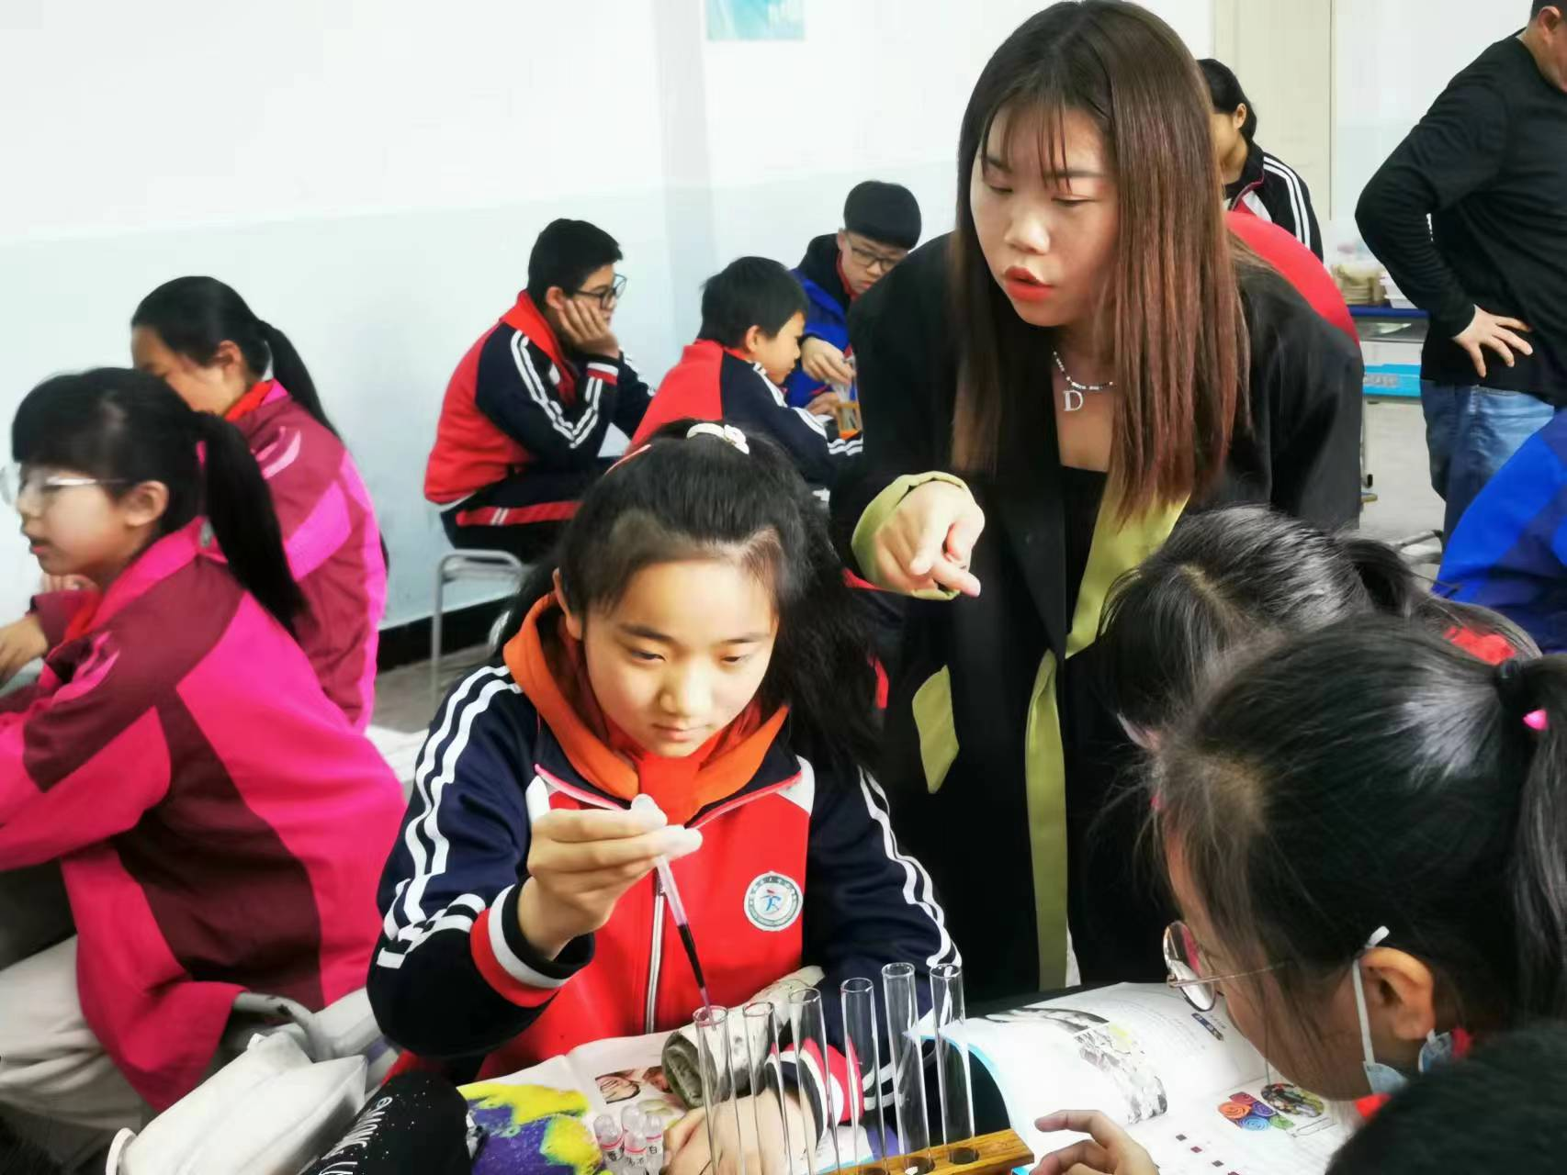
5.各组整理材料，统一将试管架交到讲台上。
6.组织学生交流汇报。
一个学生代表小组上台按记录单读，反馈。
生：紫甘蓝为什么遇见不同的物质会变颜色？
另外一个学生上台交流，介绍自己组的实验发现和困惑。
师：什么原因会导致他们的颜色不一样？
生：每个组加的材料数量不同。
7.总结几个物质和紫甘蓝混合后的颜色，板贴：
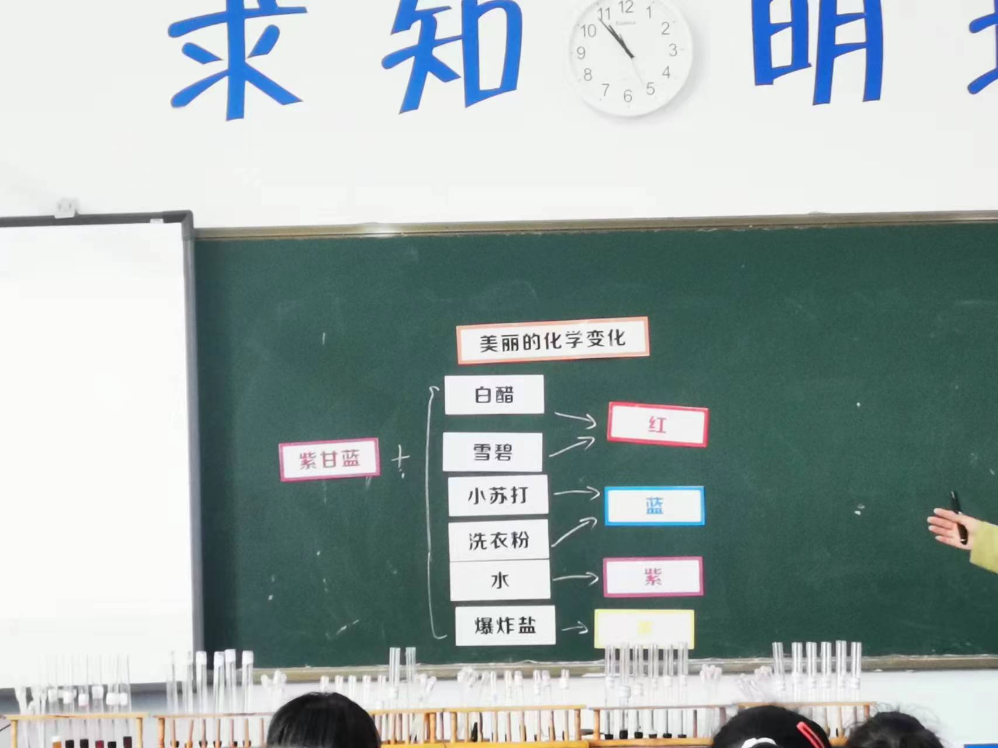
8.观察视频
四、化学变化对生活的影响
1.看图说话
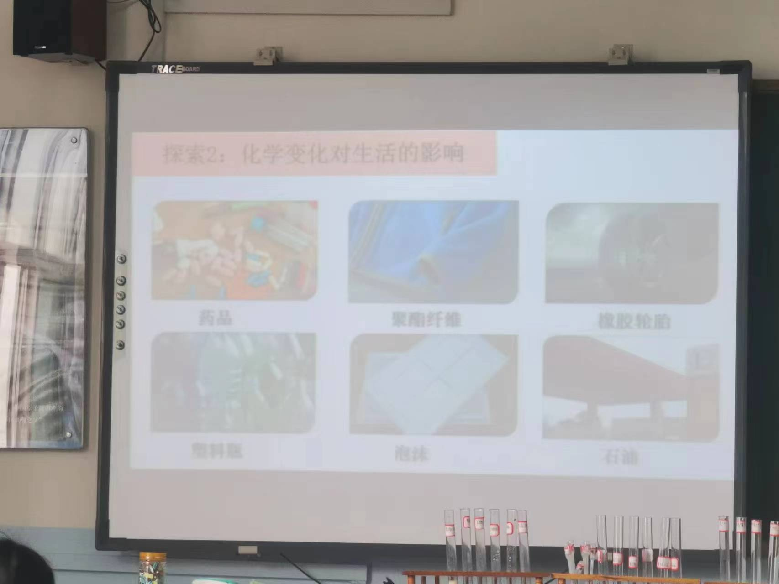
2.提供资料，边阅读边思考。
问：从资料上看，会有什么不好的影响？
师：塑料是白色污染，你有什么办法可以改变这个污染，用上你的知识？
生1：可以生成可降解的塑料。
生2：把塑料回收利用。
生3：减少使用塑料瓶，使用易降解的纸杯。
师：车，可以使用新能源，可以使用太阳能。
3.资料：会变色的牵牛花。

